Szczegóły dotyczące produktu:
Producent: Intersnack Poland Sp. z o.o. oddział Radom ul. Samorządowa 12, 26-600 Radom
Zdjęcie produktu | Nazwa produktu | Numer partii | Data minimalnej trwałości
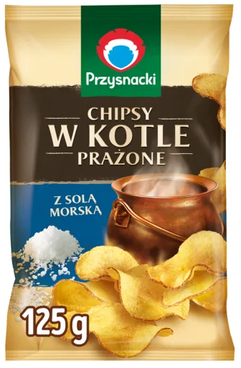 | Przysnacki Chipsy w Kotle prażone z solą morską 125g | 533422  533371  533429  533466  533400  533624  533605  533751  533765  533617 | 17.02.2025  17.02.2025  18.02.2025  18.02.2025  18.02.2025  10.03.2025  10.03.2025  11.03.2025  11.03.2025  13.03.2025
 | Przysnacki Chipsy w Kotle prażone papryka czerwona 125g | 533421  533370  533530  533467  533401  533622  533604  533750  533764  533975  533618 | 17.02.2025  17.02.2025  18.02.2025  18.02.2025  18.02.2025  10.03.2025  10.03.2025  11.03.2025  11.03.2025  15.03.2025  16.03.2025
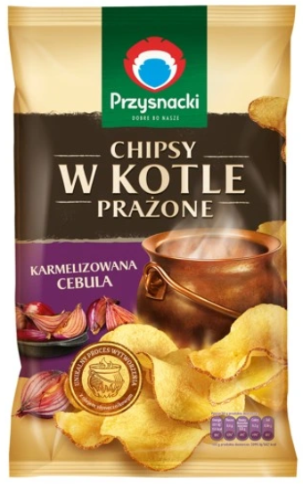 | Przysnacki Chipsy w Kotle prażone o smaku karmelizowana cebula 125g | 533332  533602 | 19.02.2025  13.03.2025
 | Przysnacki Chipsy w Kotle prażone cheddar z czerwoną cebulą 125g | 533358  533761  533808  533762  533601 | 20.02.2025  11.03.2025  12.03.2025  12.03.2025  13.03.2025
 | Przysnacki Chipsy w Kotle prażone kwaśna śmietana 125g | 533405 | 21.02.2025
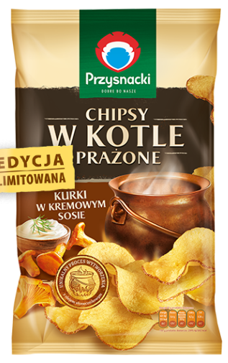 | Przysnacki Chipsy w Kotle prażone o smaku kurki w kremowym sosie 125g | 533759  533812  533760 | 11.03.2025  12.03.2025  12.03.2025

